Hatékony és népszerű a projektszemléletű gyakorlati program a Széchenyi István Egyetemen
Az idei tanévben indította útjára a Hallgatói Projekttámogató Programot a győri Széchenyi István Egyetem, melynek keretében egy szemeszter alatt mintegy 250-en vettek részt órarenden kívüli gyakorlati projektekben. A 12 szakról összegyűjtött tapasztalatok szerint a fiatalok hasznosnak látják a kezdeményezést.
A gyakorlatközpontú oktatás, a vállalati szféra megismerése és a munkaerőpiacra való felkészítés a célja annak a kezdeményezésnek, amelyet a Széchenyi István Egyetem 2024 szeptemberében indított el. A Hallgatói Projekttámogató Program lényege, hogy a fiatalok már egyetemi tanulmányaik alatt valós projekteken dolgozzanak, erősítve azon készségeiket, amelyek későbbi karrierjük sikerességéhez járulnak hozzá. A csapatmunkát, a megrendelővel történő kommunikációt és a megoldásorientált gondolkodást a most zárult félévben 12 szak hallgatói gyakorolhatták oktatóik által felügyelt projektmunkáik során.
„Az oktatók már a félévközi felmérésen nagyon jó tapasztalatokról számoltak be, a legtöbben a hallgatói lelkesedést emelték ki legfontosabb pozitívumként. A szemeszter végi kérdőív is megerősítette ezt, az egyes szakok résztvevői sokkal hatékonyabbnak tartották a projektalapú csapatmunkát, mint a hagyományos oktatást” – mondta el Kiss Szabolcs programvezető, aki szerint a kezdeményezés egyik legfontosabb célja, hogy a résztvevők megtanuljanak csoportban dolgozni, társaikkal együttműködni.
„Fontos az úgynevezett soft skillek, vagyis azon készségek fejlesztése is, amelyek segítségével a hallgatók kezelni tudják a közös munka során felmerülő kihívásokat” – tette hozzá. Arra is rámutatott, hogy a program az oktatók összefogása nélkül nem indulhatott volna el ilyen sikeresen. Mindebben nagy szerepe volt dr. Deé-Kovács Katalinnak és dr. Sós Eszternek, a Projekttámogató csapat két munkatársának.
Kiss Szabolcs kiemelte: a fiatalok olyan izgalmas feladatokon dolgozhattak, mint a villamosmérnök szakosok beltéri drónirányítás projektje, a turizmus és vendéglátás szakosok számára meghirdetett, a nemzetközi hallgatók integrálását ösztönző program vagy a gazdálkodás és menedzsmentet hallgatók étteremlánc-fejlesztő kezdeményezése.
Az érdekes projektek között említhető a mechatronikai mérnök szakosok feladata is, akik egy nemzetközi versenybe szálltak be az őszi félévben. „A mobil robotika alapjai tárgyhoz kapcsolódóan dolgoztak egy önvezető versenyrobot programozásán, hogy az zárt pályán minél gyorsabban körbe tudjon menni. A RoboRacer nemzetközi robotverseny szabálykönyvét és formátumát követtük, ami egy 2016 óta működő, projektalapú oktatást célzó széria” – részletezte Krecht Rudolf, a Gépészmérnöki, Informatikai és Villamosmérnöki Kar Automatizálási és Mechatronika Tanszékének tanársegédje, az intézmény Járműipari Kutatóközpontjának kutatómérnöke. Elárulta: a csapatok egymás közti versenye jelentősen növelte a hallgatók motivációját, akik kifejezetten várták az elméleti órán vázoltak gyakorlatba ültetését, sőt olyan is akadt, aki nemzetközi konzultációs partnert keresett a minél jobb eredmény érdekében. „Oktatóként szerencsés vagyok, mert fogékony fiatalokkal dolgozhattam, akiknek öröm volt átadni ezt a tudást” – zárta gondolatait.
Az Albert Kázmér Mosonmagyaróvári Kar élelmiszermérnök-képzésén tanulók szintén különleges projektben vettek részt, ahol egy élelmiszer-technológiával foglalkozó tárgy keretein belül malom-, sütő- és édesipari termékek előállítása volt a feladatuk. A gyakorlatias ötlet dr. Kapcsándi Viktóriától és dr. Tihanyi-Kovács Renátától, az Élelmiszertudományi Tanszék oktatóitól származott.
„A hallgatóknak funkcionális, saját ihletésű terméket kellett megalkotniuk, amely kérdőíves kutatás alapján is megállná a helyét a piacon. A gyártástechnológiai, minőségbiztosítási és költségvetési tervek, valamint az ütemterv elkészítését követően meg is kellett valósítaniuk koncepcióikat” – ismertette a folyamatot dr. Kapcsándi Viktória egyetemi docens. A csapatok a félév végére innovatív termékekkel rukkoltak elő: készült gluténmentes paradicsomos-pesztós bagett, ízesített csicseriborsókrémmel töltött csokoládébonbon, matcha teával és liofilizált málnával adalékolt és ízesített babka, illetve különböző ízű alkoholos zselével töltött keménycukorka. A docens kiemelte: a hallgatók kreatívan, lelkesen dolgoztak, igazi élményt nyújtott számukra ez a félév, amit az oktatók is hatalmas sikernek könyvelnek el.
Sajtókapcsolat:
- Hancz Gábor, igazgató
- Kommunikációért és Sajtókapcsolatokért Felelős Igazgatóság
- +36 96 503 400/3788
- hancz.gabor@sze.hu
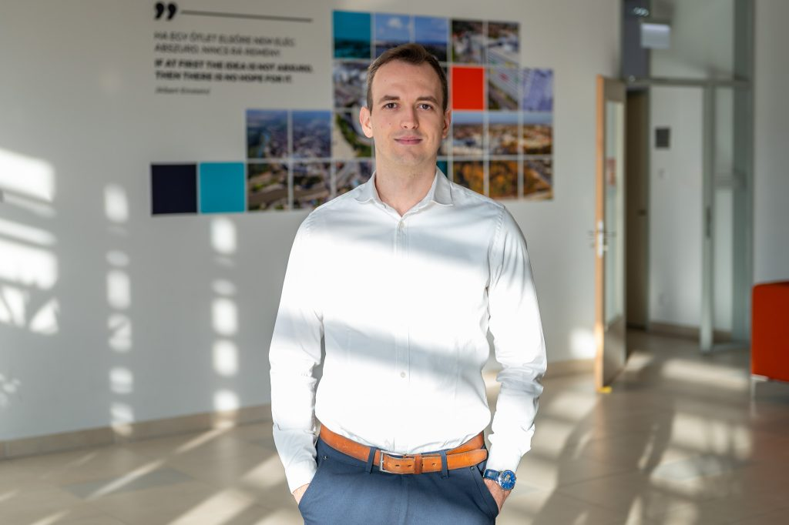 | © Fotó: Dudás Máté
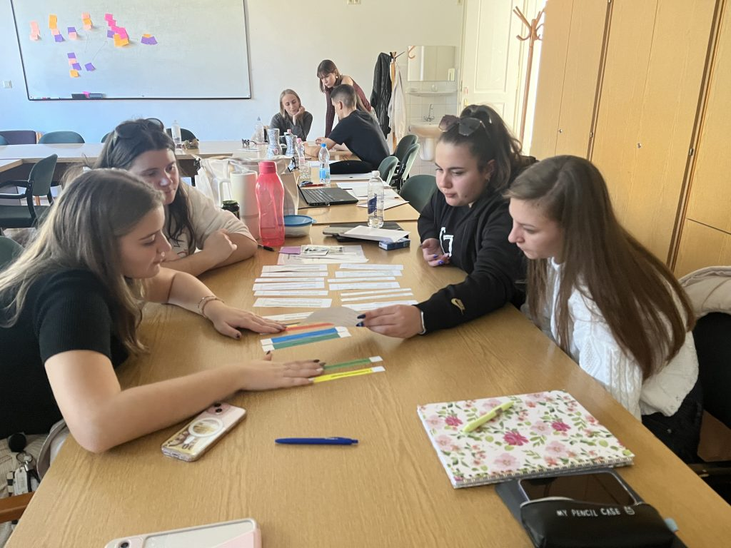 | © Széchenyi István Egyetem
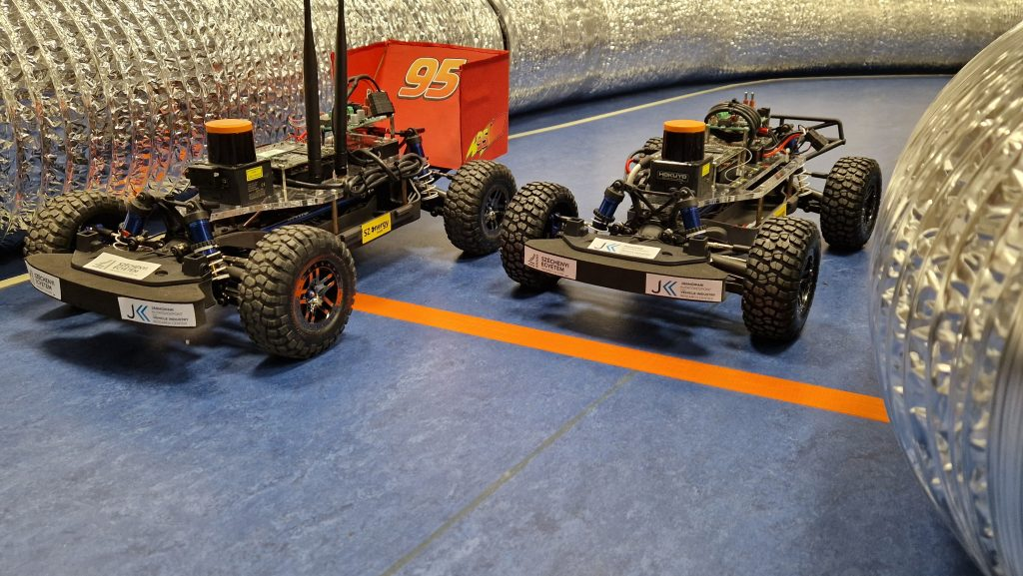 | © Széchenyi István Egyetem
Eredeti tartalom: Széchenyi István Egyetem
Továbbította: Helló Sajtó! Üzleti Sajtószolgálat
Ez a sajtóközlemény a következő linken érhető el:

